Họ tên: Phạm Gia Bảo
Lớp: 11_DH_CNPM1
MSSV: 1150080043
Lab 10
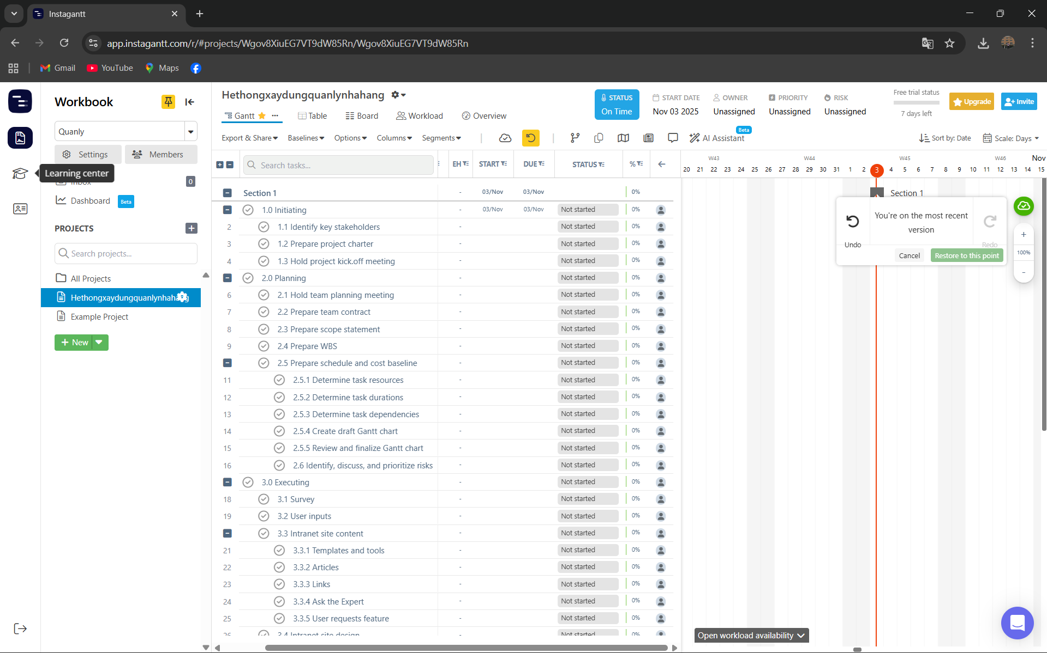

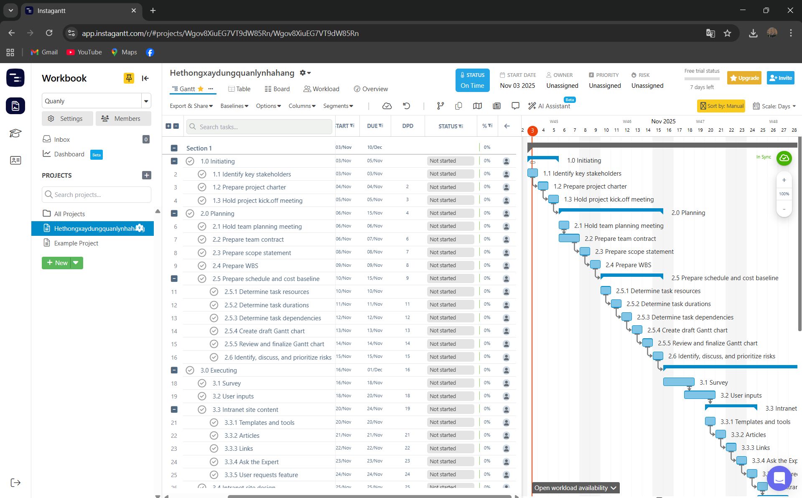
Kết quả:
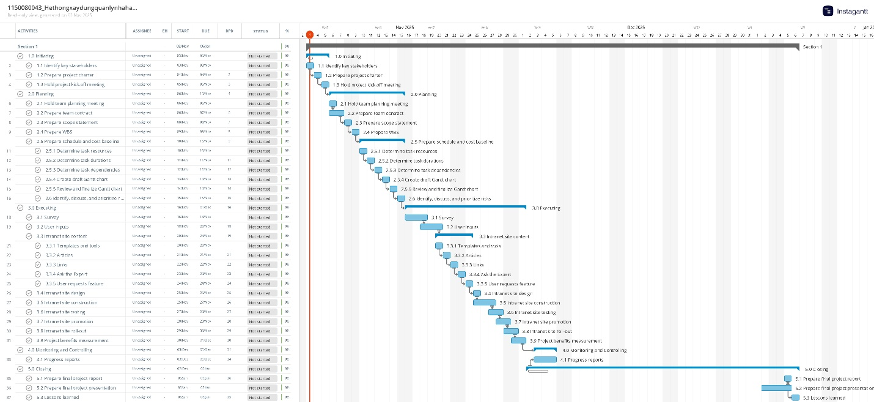
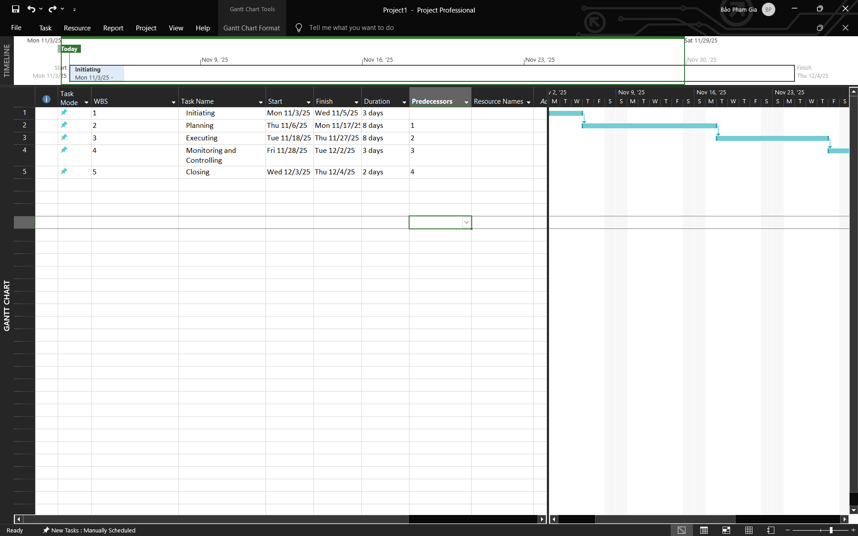

Bài tập
Đề tài: Hệ thống xây dựng quản lý nhà hàng
